# Изменения страниц :

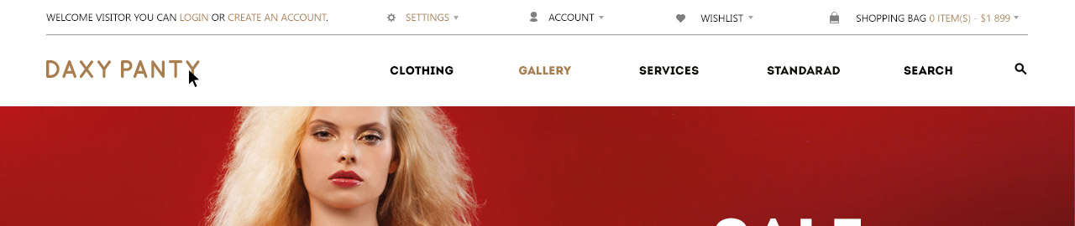

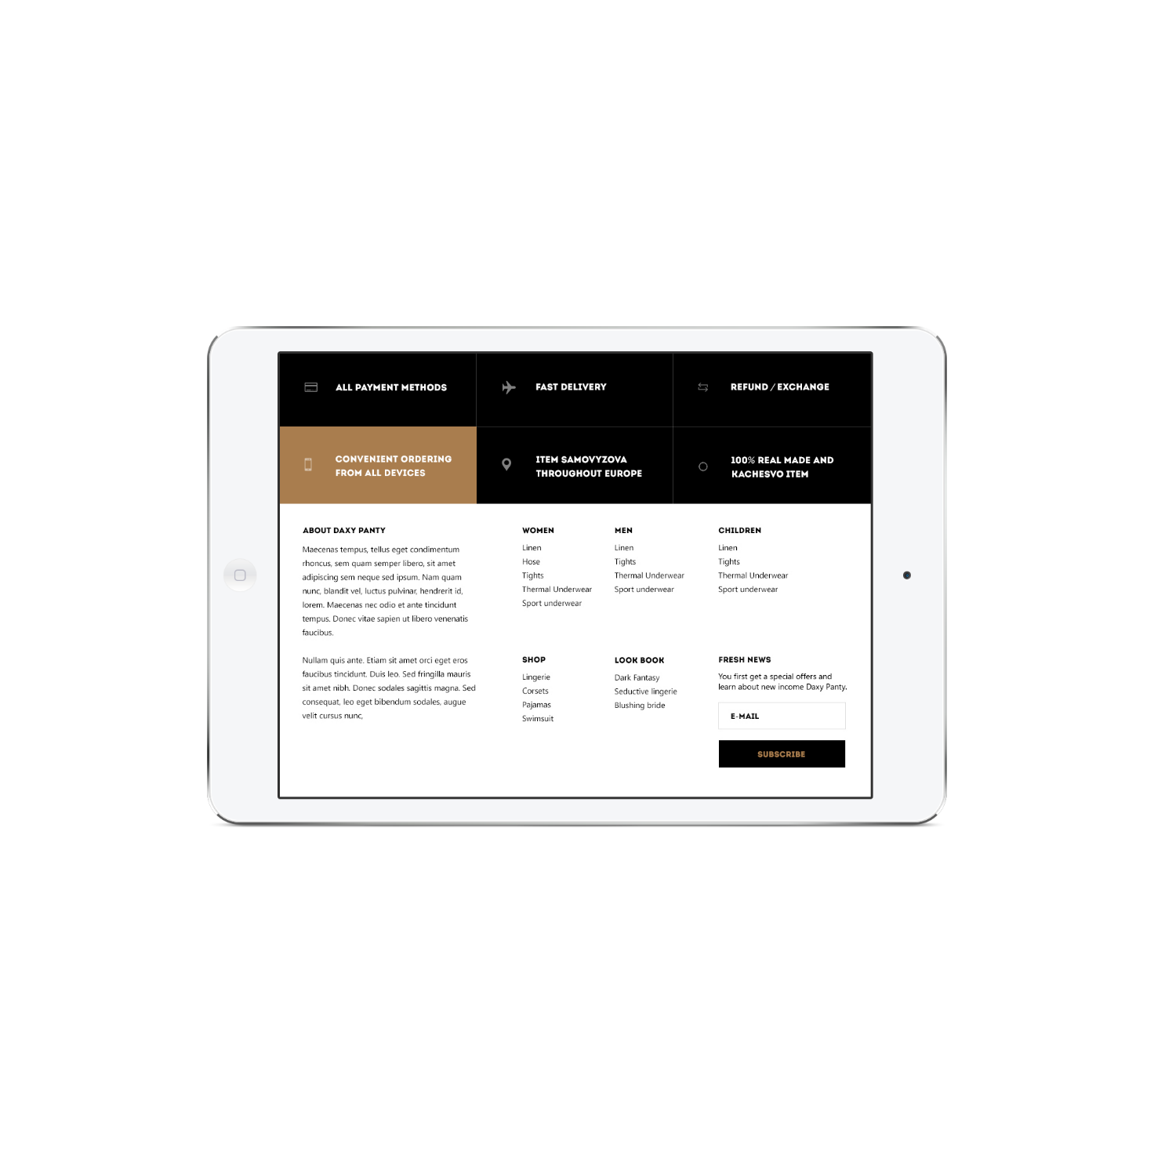

Добавить ховеры на логотип, баннеры и ссылки в футере

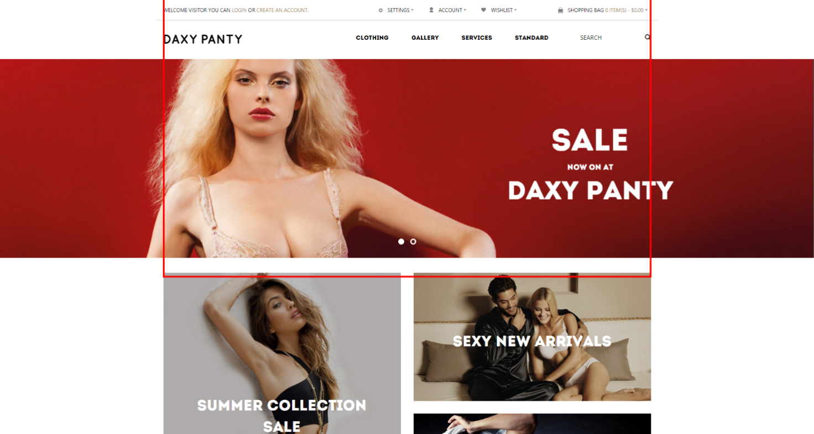

Выровнять headerпо ширине

Обрезать линию в header

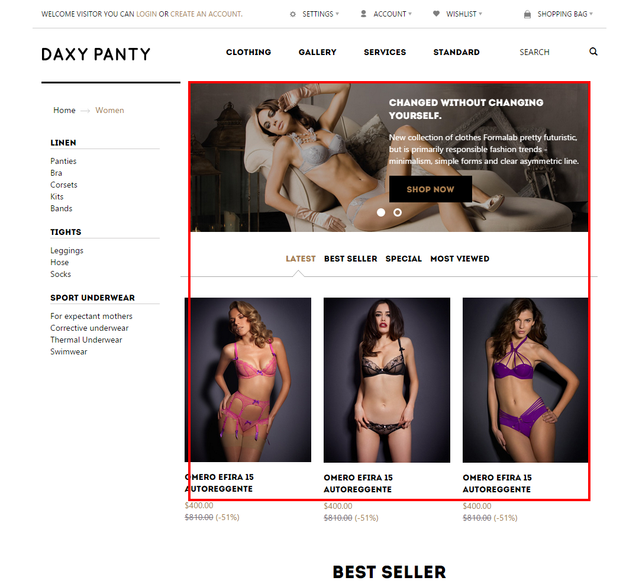

Выровнять продукты и пост по ширине

Обрезать линию

Булиты опустить ниже кнопки

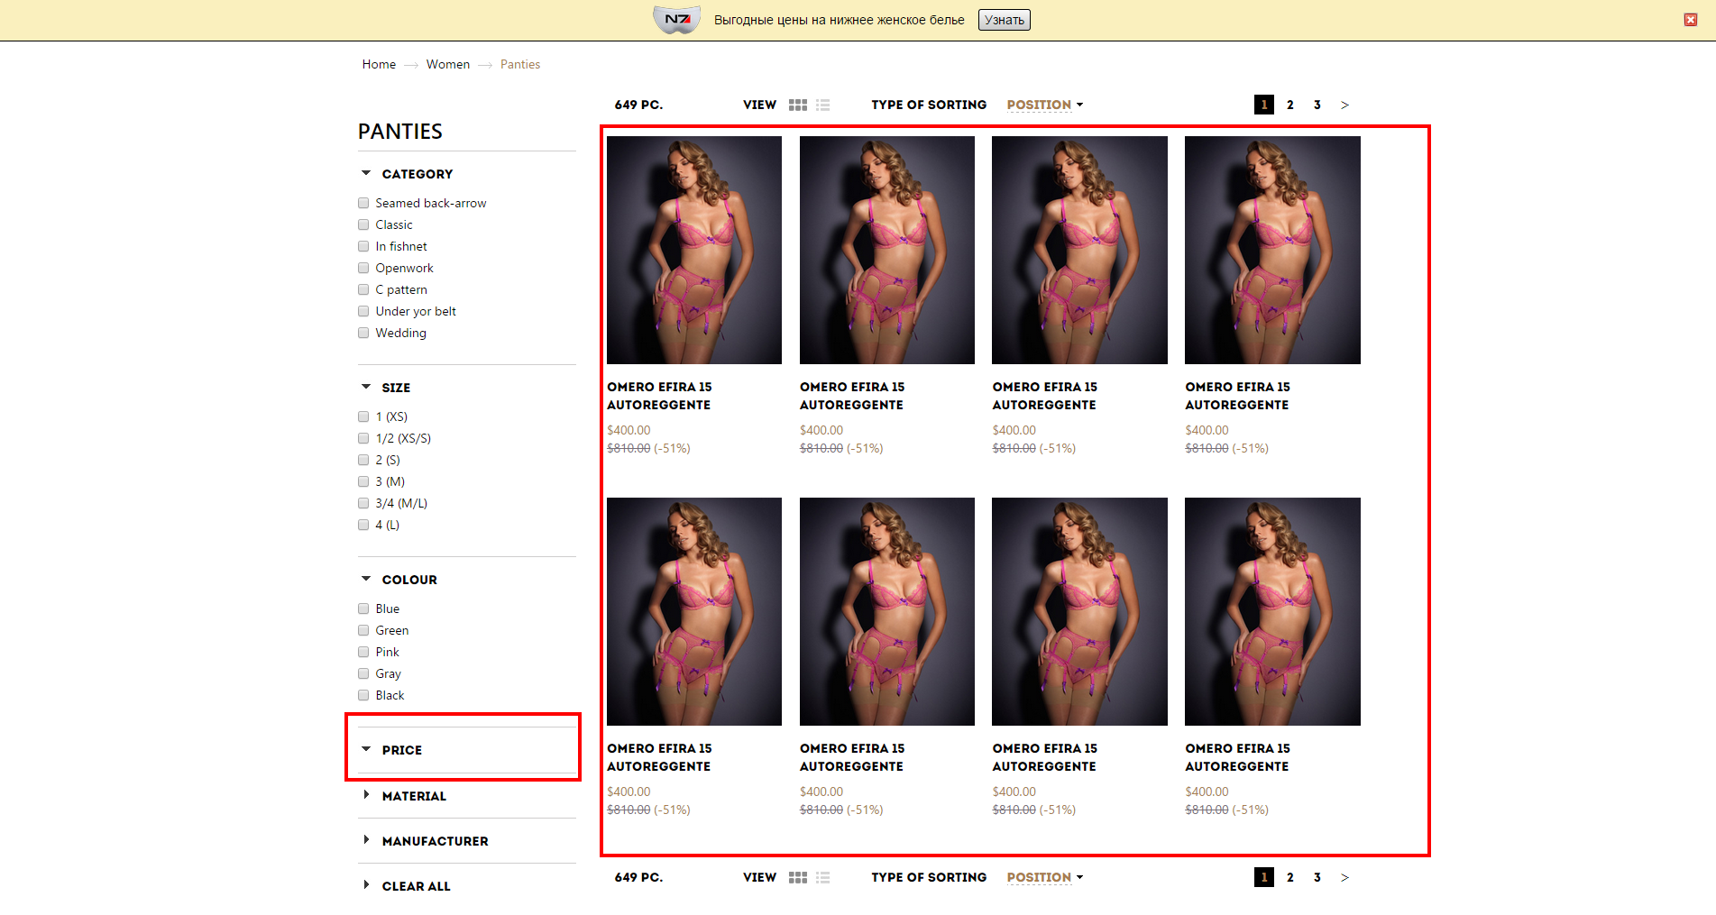

В Priceне хватает меню при нажатии

Продуктов больше строчек сделать

Сделать разные картинки на превью

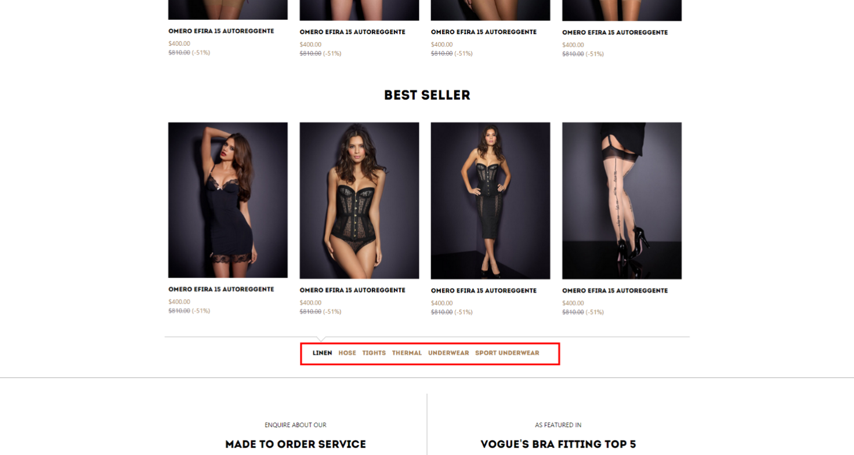

Между пунктами можно сделать большее расстояние

Выровнять по правой стороне

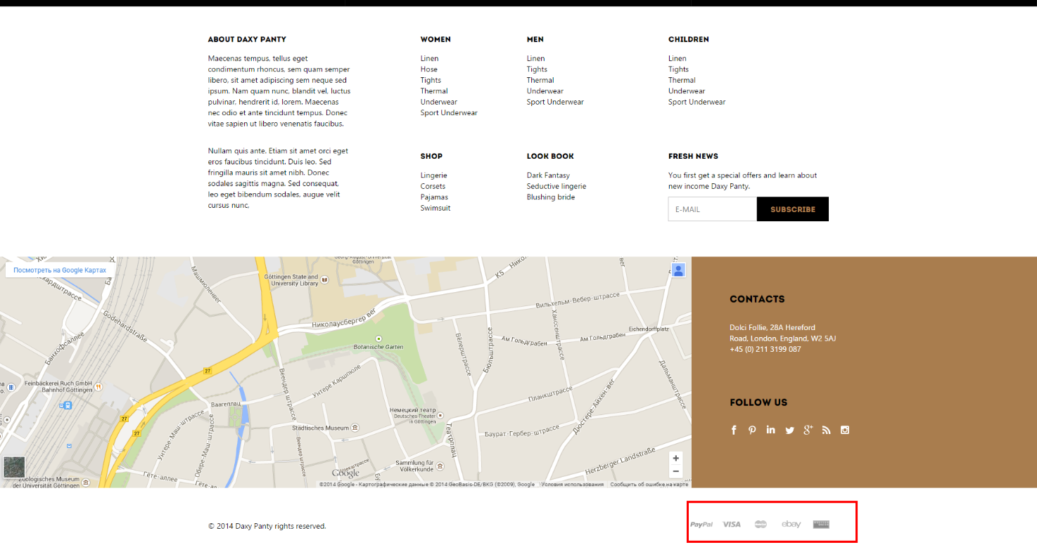

Продукт при выделении может выглядеть так:

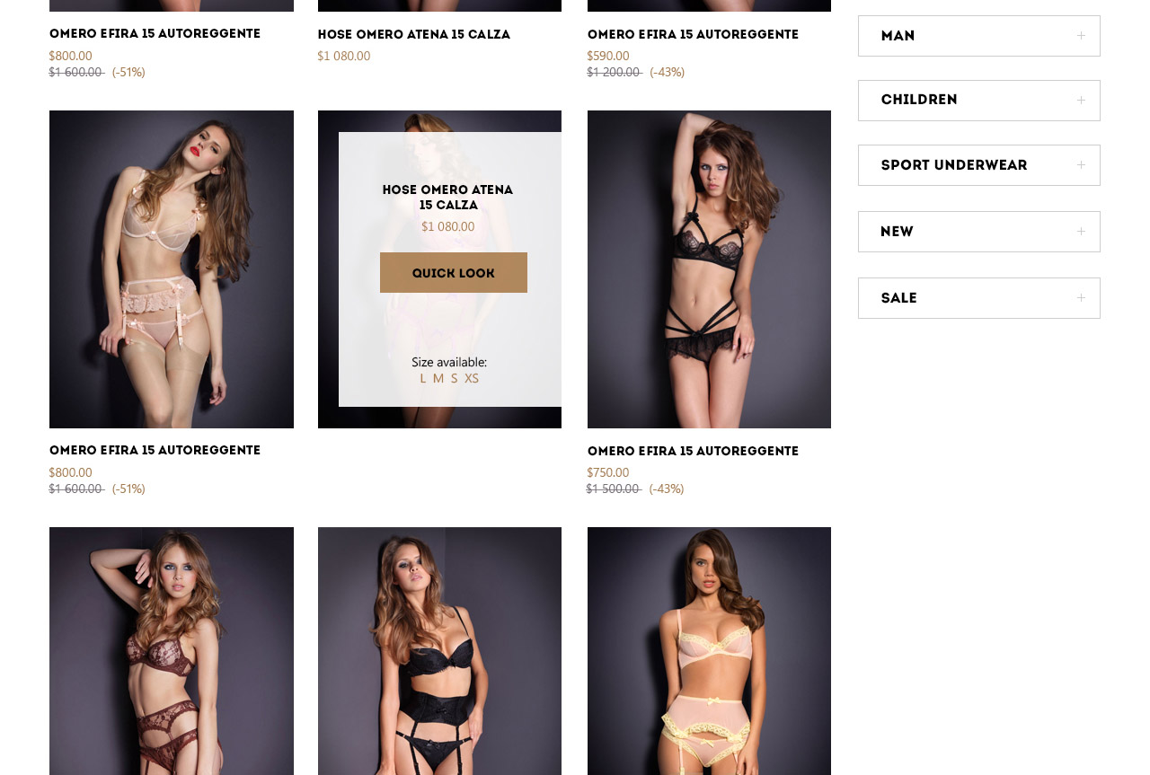

Сделать страницу Контактов: